Решить матричную игру графическим методом
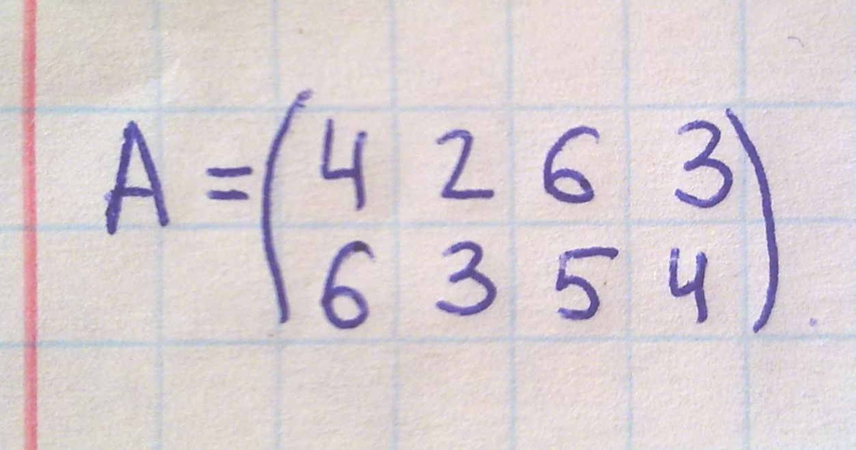

Пример, как решали в аудитории. Графики схематично нарисованы. Не очень хорошо видно. Желательно оформить также. не досчитан только
